7a klasės mokinys Gabrielius Granickas
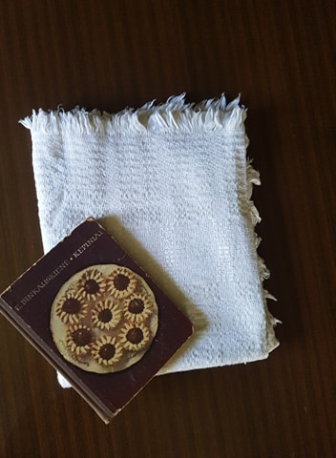

Knyga – Receptų knyga sukurta 1970 m. Šią knyga gavo mano močiutė nuo savo mamos.

Stąltiesė – Nuaudė mano močiutės močiutė ir dabar laikoma mano močiutės spyntoje kaip relikvija ir prisiminimą.

